Задание №1 Тестирование

Выбрать несколько правильных ответов
1. К центральной нервной системе относятся:
- головной мозг,
- периферические нервные узлы;
- нервные стволы;
- нервные сплетения,
- спинной мозг.
2. По топографическому принципу нервная система делится на отделы:
- соматическая;
- центральная;
- симпатическая;
- парасимпатическая;
- периферическая.

3. сегменты спинного мозга, в которых имеются боковые столбы
1) седьмой шейный
2) восьмой шейный
3) второй грудной
4) второй поясничный
5) четвертый поясничный
6) третий крестцовый

Дополните пропущенное понятие
1. Источником развития нервной ткани является …………….
2. Место передачи нервного импульса называется …………..
3. в поясничном отделе спинного мозга …………..... сегментов
4. НИЖНЯЯ ГРАНИЦА СПИННОГО МОЗГА СООТВЕТСТВУЕТ УРОВНЮ …………..
Исключите лишнее
1. классификация нейронов по строению включает все перечисленные, кроме:
- униполярных;
- мультиполярных;
- псевдоуниполярных;
- эфферентных.

2. К ОБОЛОЧКАМ СПИННОГО МОЗГА ОТНОСЯТСЯ ВСЕ, КРОМЕ
- периневрия
- твердой
- паутинной
- переднего продырявленного вещества
- прозрачной перегородки

Установите соответствие
1. Установите соответствие между нейронами и их строением:
1) униполярный | а) имеет много отростков
2) биполярный | б) имеет два отростка
3) псевдоуниполярный | в) имеет один отросток
4) мультиполярный | г) имеет один отросток, разветвленные в виде буквы «Т»
2. Установите соответствие между типами нервных клеток и их функциями:
1) эффекторные | а) межнейронные связи
2) афферентные | б) передача импульса на рабочий орган
3) вставочные | в) восприятие раздражений из внешней и внутренней среды
4) нейросекреторные | г) выработка нейрогормонов

3.Установите соответствие между отделами спинного мозга и количеством сегментов в них
1) шейный отдел | а) пять сегментов
2) грудной отдел | б) двенадцать сегментов
3) поясничный отдел | в) один сегмент
4) копчиковый отдел | г) восемь сегментов

Задание №2 Нарисовать схему сегмента спинного мозга, на которой обозначить ядра серого вещества и проводящие пути белого вещества. Дать им характеристику и описать функциональные особенности.

Задание №3 Нарисовать схему продолговатого мозга, обозначить белое и серое вещество, указать функциональную характеристику.

Задание №4 Нарисовать схему мозжечка, обозначить белое и серое вещество, указать функциональную характеристику.

Задание №5 На схематичном изображении ромбовидной ямки подпишите изображенные ядра черепных нервов (номер пары, название и функция ядра) и изобразите проекцию всех остальных ядер черепных нервов с V по XII пары
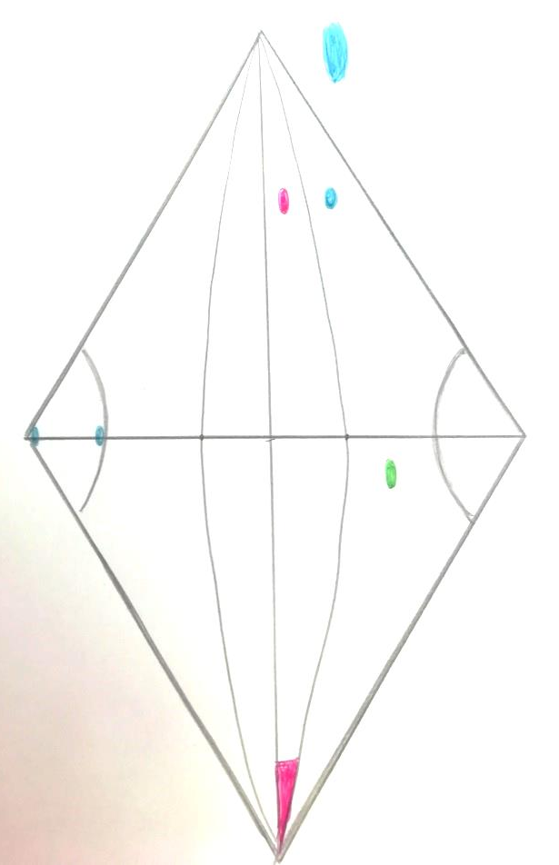

Задание №6 Тестирование

Выберите один правильный ответ
1. ядро, отростки клеток которого образуют медиальную петлю
1) собственное ядро заднего рога спинного мозга
2) зубчатое ядро мозжечка
3) тонкое ядро продолговатого мозга
4) двигательное ядро тройничного нерва

2. Анатомическое образование, разделяющее мост на покрышку и основание
1) медиальная петля
2) трапециевидное тело
3) спинномозговая петля
4) поперечные волокна моста

3. ядро, относящееся к самой молодой части мозжечка
1) ядро шатра
2) зубчатое ядро
3) ядра оливы
4) ядра ретикулярной формации

Выбрать несколько правильных ответов
1. IV желудочек относится:
- к продолговатому мозгу;
- к заднему мозгу;
- к среднему мозгу;
- к промежуточному мозгу;
- к конечному мозгу.

2. черепные нервы, ядра которых располагаются в мосту
1) двенадцатая пара
2) девятая пара
3) шестая пара
4) десятая пара
5) седьмая пара
6) пятая пара

3. Ядра мозжечка
1) центральное
2) пробковидное
3) ядро шатра
4) шаровидной
5) грудное
6) зубчатое

Дополните пропущенное понятие
1. мозжечок соединяется с мостом посредством его ……. ножек

2. у продолговатого мозга выделяют ……..… части

3. дно IV желудочка сформировано …………………………………..

Исключите лишнее
1. На вентральной поверхности продолговатого мозга располагаются все перечисленные структуры, кроме
1) оливы
2) пирамиды
3) перекреста пирамиды
4) тонкого пучка

2. К ядрам черепных нервов, расположенных в области моста относятся все перечисленные, кроме
1) верхнего слюноотделительного
2) нижнего слюноотделительного
3) двигательного ядра тройничного нерва
4) двигательного ядра отводящего нерва

3. К ядрам черепных нервов, расположенных в области продолговатого мозга относятся все перечисленные, кроме
1) ядра одиночного пути
2) нижнего слюноотделительного
3) двойного
4) верхнего слюноотделительного

Установите соответствие
1. Установите соответствие между названиями черепных нервов и н
омерами их пар
1) отводящий нерв | а) восьмая пара
2) преддверно-улитковый нерв | б) вторая пара
3) зрительный нерв | в) двенадцатая пара
4) подъязычный нерв | г) шестая пара

2. Установите соответствие между названиями ядер и отделами ЦНС, в которых они располагаются
1) зубчатое ядро | а) мост
2) центральное ядро | б) продолговатый мозг
3) ядро одиночного пути | в) мозжечок
4) ядро отводящего нерва | г) спинной мозг

3. Установите соответствие между парами черепных нервов и количеством их ядер
1) пятая пара | а) 4
2) восьмая пара | б) 3
3) десятая пара | в) 2
4) одиннадцатая пара | г) 6

